MANUAL DE USUARIO DE CODE_N_BUGS”

by Juan Pablo Orizabal Gil
Carné: 201730318

MANUAL DE USUARIO

AREA DE INICIO DE SESION

¿COMO INICIO SESION?
Muy bien para iniciar sesion debes de ingresar con un usuario que este registrado en la base de datos, si es la primera vez se utiliza el usuario admin y la contraseña 1.
¿COMO INGRESO A UN AREA?
Para ingresar a un area especifica unicamente debes de ingresar tu usuario y contraseña y el sistema te redigira al area que perteneces.
¿COMO INGRESO LA PRIMERA VEZ?
Con el usuario: “admin” y la contraseña “1”.

AREA DE ADMINISTRADOR DE SISTEMA

¿COMO CREO UN PROYECTO?
Para crear un proyecto debes de apachar el boton de crear proyecto y se te abrira el formulario para crear el proyecto, debes de asignarle un nombre y un administrador de proyecto a cargo.
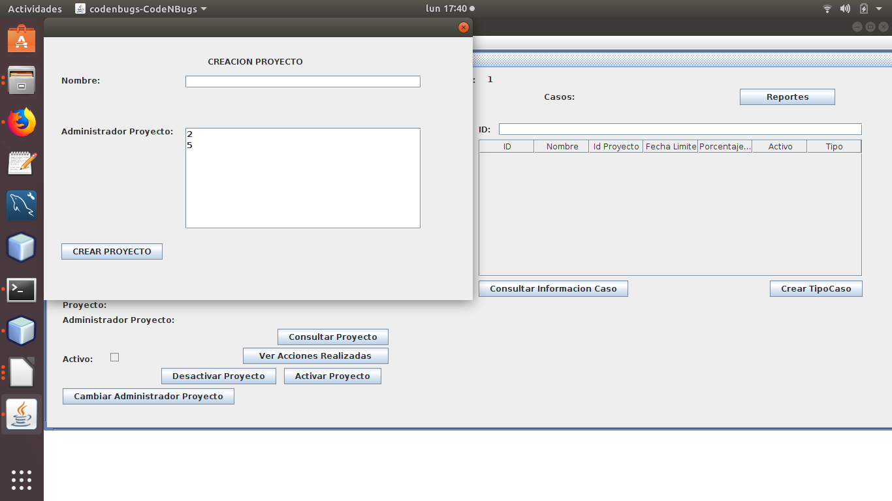
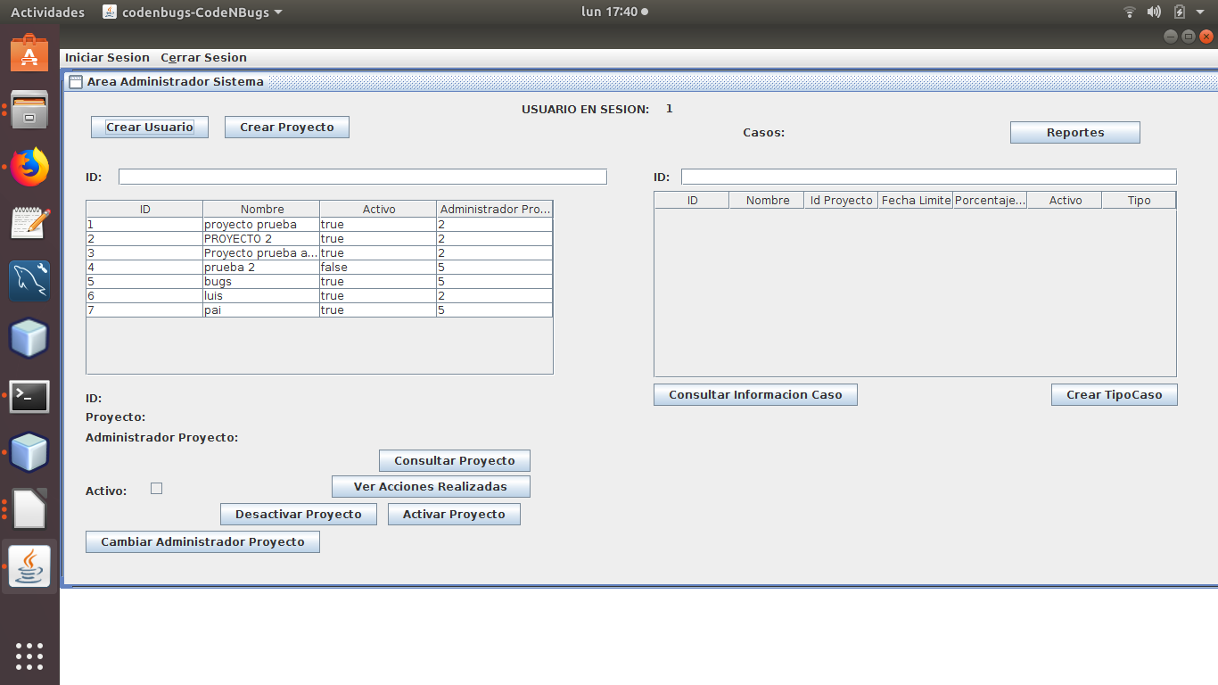

¿QUE ES TODA LA INFORMACION QUE SE MUESTRA EN EL AREA DE ADMIN DE SISTEMAS?
Es toda la informacion necesaria para el trabajo de dia a dia de un administrador de sistemas.
¿QUE ES CREAR USUARIO?
Para crear un usuario debes de apachar el boton de crear usuario y te mostrara un formulario con toda la informacion que debes de propocionarle al sistema para poder crearlo, el usuario no se puede repetir.
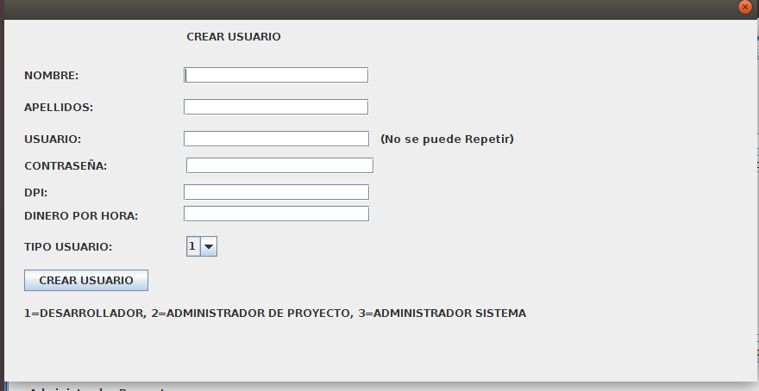

¿QUE ES CREAR PROYECTO?
Para crear un proyecto debes de apachar el boton de crear proyecto y se te abrira el formulario para crear el proyecto, debes de asignarle un nombre y un administrador de proyecto a cargo.

¿QUE ES CONSULTAR PROYECTO?
Es consultar la informaccion de un proyecto, para que el boton funcione es necesario darle click a algun proyecto que aparezca en la tabla.
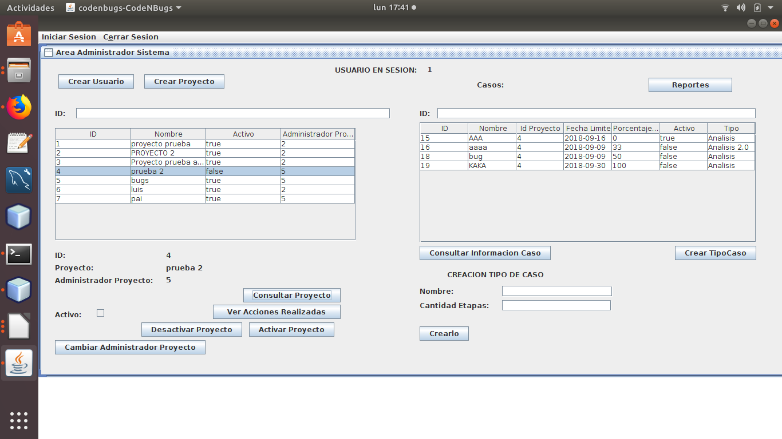

¿QUE ES VER ACCIONES REALIZADAS?
Es consultar la informaccion de las acciones realizadas en un proyecto, para que el boton funcione es necesario darle click a algun proyecto que aparezca en la tabla.
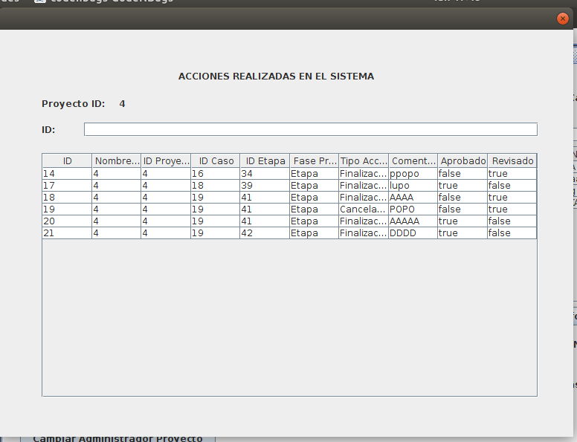

¿ QUE ES ACTIVAR UN PROYECTO?
Es para poder activar un proyecto, para que el boton funcione es necesario darle click a algun proyecto que aparezca en la tabla.

¿QUE ES DESACTIVAR UN PROYECTO?
Es para poder desactivar un proyecto, para que el boton funcione es necesario darle click a algun proyecto que aparezca en la tabla.

¿COMO CAMBIO UN ADMINISTRADOR DE PROYECTO?
Para poder cambiar a un administrador de proyecto es necesario darle click a algun proyecto previamente para que las casillas se les asignen los datos y así poder saber a que proyecto se le va a cambiar el administrdor de proyecto.

¿COMO CONSULTO LA INFORMACION DE UN CASO?
Para poder consultar la informacion de un caso en especifico es necesario poder seleccionar un proyecto darle click a consultar un proyecto, así se llenara la tabla del lado derecho de la interfaz y al seleccionar un caso de esta segunda tabla se podra saber que caso se quiere verificar, se mostraran las etapas de ese caso.

¿COMO CREO TIPOS DE CASOS?
Para crear tipos de casos basta con darle click al boton que tiene crear tipos de casos, y con esto se habilitaran los botones que crearan un tipo de caso, es necesario asignarle el nombre y numero de etapas que este tendrá, el nombre no se puede repetir.
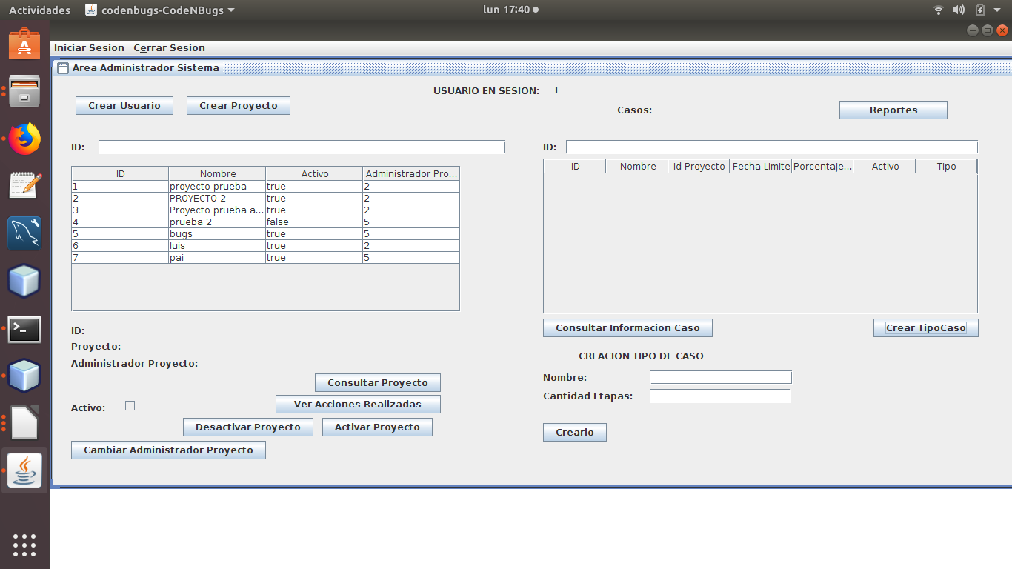

¿COMO MIRO LOS REPORTES?
Para ver los reportes basta con darle click al boton reportes.

¿COMO FUNCIONAN LOS REPORTES?
Los reportes funcionan seleccionando un reporte del comboBox que aparece en la interfaz, y con esto se habilitaran unos u otros filtros que se pueden aplicar al reporte para seleccionar solo cierta informacion.
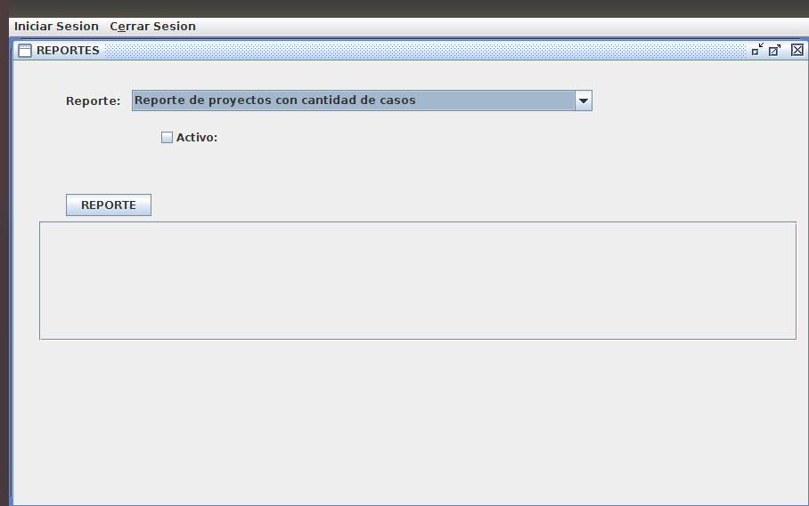

AREA DE ADMINISTRADOR DE PROYECTO

¿COMO LE ASIGNO ETAPAS A UN CASO DE UN PROYECTO?
Para asignarle etapas a un caso es necesario decir que caso se va a seleccionar, y con esto se abriran las pestañas que piden la informacion.
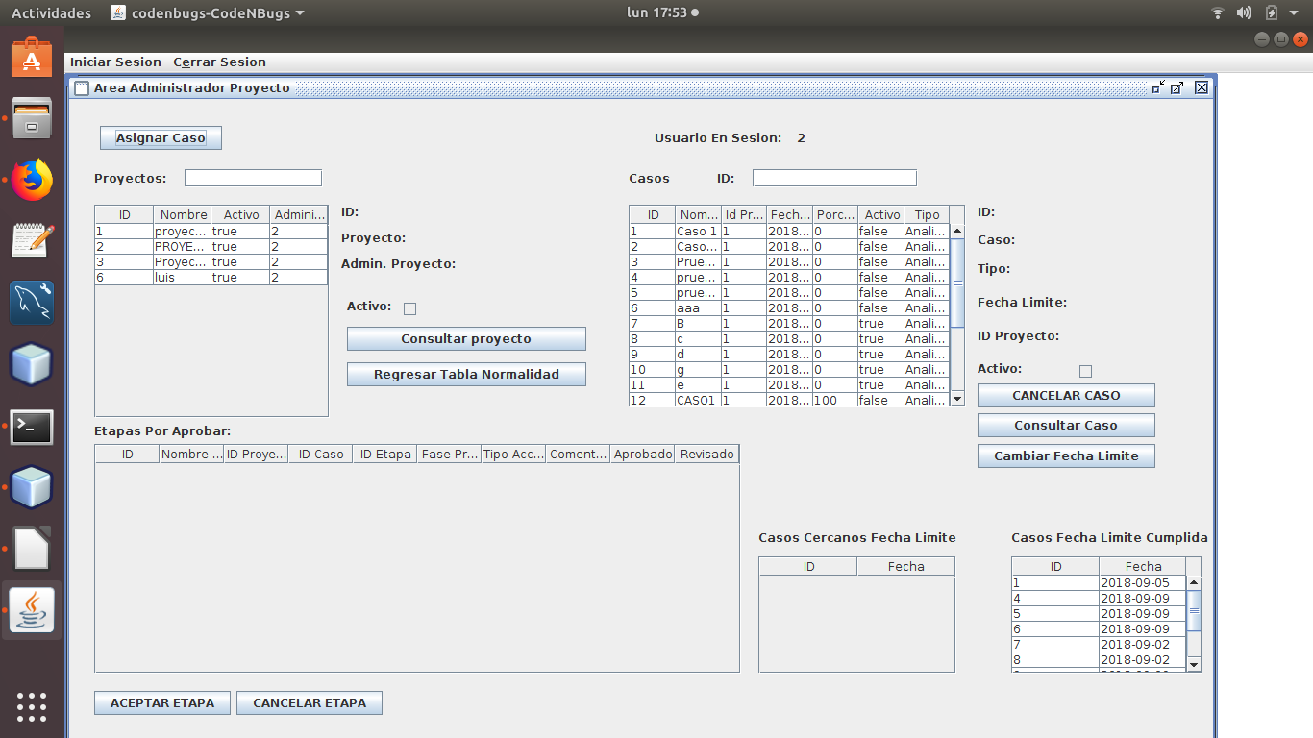

¿COMO LE ASIGNO CASOS A UN PROYECTO?
Para asignarle casos a un proyecto basta con darle click al boton asignar casos y aparecera un formulario que pide el proyecto y el tipo de caso a usar.

¿QUE ES TODA LA INFORMACION QUE SE MUESTRA EN EL AREA DE ADMIN DE PROYECTOS?
Es toda la informacion relacionada con proyectos, casos y etapas a las que esta asignado un determinado administrador de proyecto.

COMO CONSULTO PROYECTOS ASIGNADOS?
Basta con darle click al boton donde dice consulta de proyectos asignados.

¿COMO CONSULTO ALGUN CASO ASIGNADO?
Basta con darle click al boton que dice consultar caso, pero para esto es necesario seleccionar un caso de la tabla.

¿PARA QUE SIRVE LA TABLA ETAPAS POR APROBAR?
Esta tabla muestra las etapas que los desarrolladores han terminado y que no estan verificadas por el administrador de proyecto en curso.

¿COMO CANCELO CASOS?
Para cancelar casos es necesario seleccionar el caso a cancelar de la tabla que aparece arriba del boton, y luego cancelar el caso, se le pedira el motivo de la cancelacion y procedera a cancelarse.

¿COMO CAMBIO LA FECHA LIMITE DE UN CASO?
Para cambiar la fecha limite de un caso es necesario seleccionar el caso a cambiar fecha limite y luego proceder a poner la fecha en formato: dd/MM/yyyy.

AREA DE DESARROLLADOR

¿QUE ES TODA LA INFORMACION QUE SE MUESTRA EN EL AREA DE DESARROLLADOR?
Esta informacion es la relacionada con las cosas que puede hacer un desarrollador en su trabajo de dia a dia.
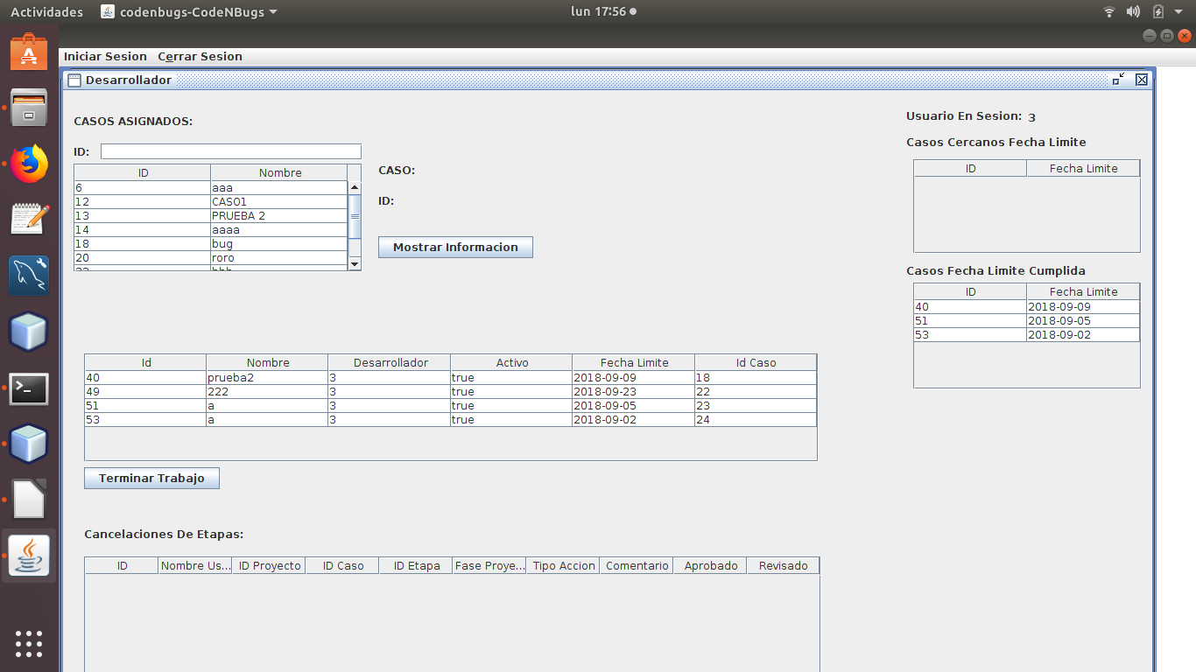
¿COMO MIRO LA INFORMACION DE UN CASO ESPECIFICO EN AREA DE DESARROLLADOR?
Es necesario seleccionar el caso que se va a ver su informacion y luego darle click al boton.

¿COMO TERMINO UN TRABAJO?
Solo es de darle click al boton terminar trabajo y seleccionar de la tabla arriba del boton el caso que se va a cancelar.

¿COMO SE SI TENGO QUE HACER UN TRABAJO?
Se mostrara una fila en la tabla de etapas por terminar.
¿COMO SE SI SE CANCELO ALGUNA ETAPA?
Te aparecera una fila en la columna de etapas canceladas y te volvera a aparecer la fila de la etapa que ya habias mandado a verificar.
¿DE QUE ME SIRVEN LAS FECHAS DE CASOS CERCANOS Y DE FECHA CUMPLIDA?
Muestra las etapas que estan proximas a alcanzar fecha limite y las que ya la cumplieron.

